Открытый урок

Раздел |  | Школа: №2 им. А Текенова
Тема урока |  | Погода и метеорологические элементы
Дата: |  | Ф.И.О. преподавателя: Бектурсынова М.Т
Класс: 7А |  | Количество присутствующих: | Количество отсутствующих:
Цели обучения: |  | 7.3.2.3 объясняет понятие «погода»;  7.3.2.4 на основе характеристики отдельных метеорологических элементов объясняет важность их изучения (температура, давление, ветер, облачность, осадки, влажность);
Цель урока |  | дать информацию о погоде и климате и спасобствовать деятельности учащихся по овладению новых знаний и способов деятельности  . умения навыки и грамотного письма, обогащение природного запаса, расширение кругозора
Уровень навыков мышления |  | Знание и понимание,  Применение и анализ
Оценка критерий |  | Знает о понятии «погоды» и ее составляющие элементы.  Используя приборы отдельных элементов погоды, могут показать и сделать анализ
Языковые цели |  | Учащиеся могут использовать соответствующую терминологию для определения  они могут делать это как в устной, так и в письменной форме  Полезная лексика и терминология:  погода  атмосферное давление  облачность  температура  ветер  бриз  осадки,  влажность,  приборы: термометр, гигрометр, барометр, анероид, анемометр, флюгер  Полезная серия фраз для диалога/письма:  Чем отличаются.......?  Объясните понятие.....  Погода это......................
Привитие ценностей |  | Работа в парах способствует укреплению дружеских отношений. Работа с партнером и подготовка и проведение беседы способствует развитию коммуникационных навыков  Оценивание бесед друг друга позволяет учащимся дать конструктивную обратную связь
Межпредметные связи |  | Естествознание, физика, математика, химия, экология
Навыки использования ИКТ |  | Интерактивная доска, Интернет, видео.
Первоначальные знания |  | Учащиеся должны знать следующие понятия: погода и климат.
План урока:
Запланированные этапы урока | Запланированные действия |  |  | Ресурсы
Начало урока | I.Психологическая ситуация:  Учащимся раздается карточка «Вlob tree» и ставится вопрос:  - Где Вы себя видите?  Проверка домашнего задания  Игра "Путаница" по методу Верю не верю  Я вам задаю вопросы вы поднимаете карточки  1. Атмосфера это водная оболочка земли?(нет)  2. Атмосфера состоит из механической смеси газов?(да)  3. Водяной пар входит в состава атмосферы?(да)  4. Атмосферу мы делим на 6 сфер?(нет)  5. Нижний слой атмосферы мезосфера?(нет)  6.В тропосфере сосредоточено 90% всей массы воздуха согласны?(да)  7. Атмосферное давление измеряют барометром?(да)  Мозговой штурм по методу Тонкие и толстые вопросы  1. Какие важные составные части входят в состав атмосферы?  2. Что такое аэрозоли?(это жидкие и твердые частицы которые присутствуют в тропосфере)  3. Что такое естественные аэрозоли?(вулканическая пыль, частицы дыма от пожаров, пыли почв)  4.Сколько процентов азота в воздухе? (78%)  5. Сколько процентов кислорода в воздухе?(20%)  6. Назови строение атмосферы?(тропосфера, стратосфера, мезосфера, термосфера, экзосфера)  7. Какой французский ученный изучил составные части воздуха и дал им названия( А.Лавуазье)  8. Самая верхняя сфера?(Экзосфера) |  |  | Карточка  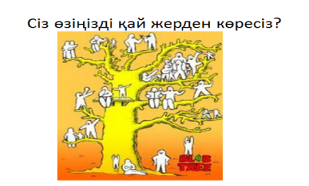
Середина урока | Определение темы и целей  Как вы думаете, сегодня какую тему будем изучать? И какие цели обучения вы предложите? Название групп сегодня необычны. На какую же мысль они навели?  -сегодня урок будет о чем?  - Метод Люкстенбург  Югсьпогоданавляывсиметеорологическиепраслвэлементыплыдои  Активити маленький секрет  Используя шифры отгадайте слова которые засекречены за цифрами  12345678910111213  Иавумдкемртпо  118912810114102(температура)  3811810(ветер)  1352671(осадки)  11810913981110(термометр)  ІІ.Пробуждение интереса.  Погода – это состояние нижнего слоя атмосферы, в определенном месте и определенное время. Главное свойство погоды – ее изменчивость.Тоесть главной причиной является перемещение воздуха над поверхность земли. Свойства воздуха зависят от того, над какой поверхностью он находится. в полярных областях например воздух холодный, так как солнечного тепла здесь мало, на экваторе-горячий, а в тропиках-теплый. к Элементом погоды относится температура, атмосферное давление, влажность. Явления погоды - ветер, облачность, атмосферные осадки. Состояние погоды определяется не по одному признаку, скажем температуре или осадкам а по всей совокупности элементов. Изучение погоды необходимо для повседневной жизни и хозяйственной деятельности человека  Сотавление кластера  - Элементы погоды .....  - Погодные явления ......  Учитель предлагает разную информацию о метерологических элементах (текст, видео)  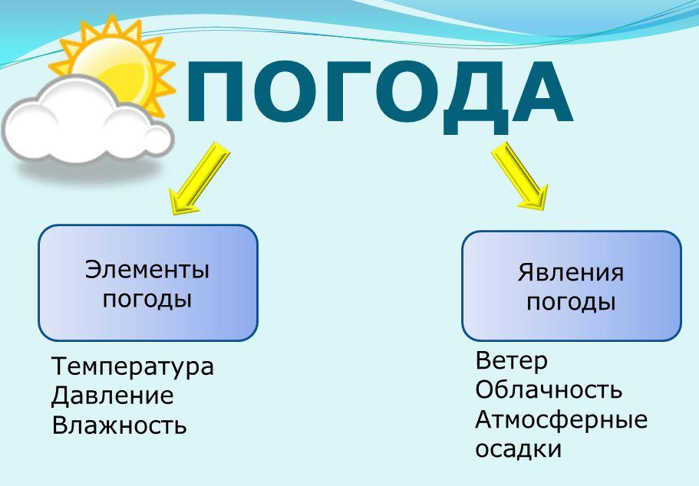  Прочитайте текст.  a. Определите и объясните важность изучения метеорологических элементов погоды.  b. Подумайте, каким еще отраслям хозяйства важен прогноз погоды?  Прогноз погоды — это научно и технически обоснованное предположение о будущем состоянии атмосферы в определённом месте. Люди пробовали предсказывать погодутысячелетиями, но официальные прогнозы появились в девятнадцатом столетии. Для составления прогноза погоды собираются количественные данные о текущем состоянии атмосферы, и при помощи научного понимания атмосферных процессов проектируется,как изменится состояние атмосферы.  Прогнозы температуры и осадков важны для сельского хозяйства и отраслей  транспорта.  Осадки — одно из звеньев влагооборота на Земле. Многолетнее, среднемесячное,  сезонное, годовое количество осадков, их распределение по земной поверхности, годовой исуточный ход, повторяемость, интенсивность является одним их определяющейхарактеристикой климата.  Температурные прогнозы нужны также тепловым сетям для оценки необходимойв ближайшие дни тепловой энергии. Ежедневно люди пользуются прогнозом погоды, чтобы решить, что надеть в этот день. Прогнозы дождей, снега и сильных ветров используются для планирования работы и отдыха на свежем воздухе.  Парная работа  «Метеорологический элемент- Характеристика»  Показатели состояния погоды определяют с помощью специальных измерительных приборов. Установите соответствие между показателями погоды и измерительными приборами. (доска)  Фронтальный опрос:  - Отгадайте загадку  Летит без крыльев и поет,  Прохожих задирает.  Одним проходу не дает,  Других не замечает.  (Ветер).  Проведение игры “Вокруг света на воздушном шаре” (  Условия игры:  1 группа – изучает облака и осадки;  2 группа – изучает вопросы, связанные с возникновением ветра и грозы;  Пакет заданий для групп (выдается каждой группе):  1 тема. “Облака”  Ответьте на вопросы  Как образуются облака?  На какой высоте образуется каждый вид облаков?  С какими облаками связано выпадение осадков?  2 тема. “Ветер”  Составь краткую статью для газеты о ветре, его образовании, грозах и молниях. Будь готов прочитать свою заметку.  Индивидуальная работа: “Погода и климат”  Ответь на вопросы и запиши ответы в тетрадь:  Погода – это…(определение).  Климат – это…(определение).  Чем характеризуется погода (перечисли элементы погоды) ?  Рассматривают важность изучения и области применения данных о метеорологических элементах, делают выводы;  Оценивание:  Учащиеся оценивают друг-друга по методу: «Две звезды, одно пожелание» |  |  | Бирмағамбетов А.К., Мамырова К.Т. Физическая география. Атамура.,  Атлас . Работа с текстом  https://www.gismeteo.ru/diary/5164/2015/10/  Презентация  https://www.twig-bilim.kz/film/glossary/weather-5422/  Презентация
  № вопроса | Метеорологический  элемент | Соответствие | Ответ | Характеристика
  1 | Осадки |  | А. | сила, с которой воздух  давит на земную  поверхность
  2 | Температура |  | Б. | содержание газообразной  влаги в атмосфере
  3 | Давление воздуха |  | В. | движение воздуха из мест  с высоким давлением в  места низкого давления
  4 | Облачность |  | Г. | атмосферная влага,  выпадающая на земную  поверхность
  5 | Ветер |  | Д. | степень нагретости  воздуха
  6 | Влажность воздуха |  | Е. | совокупность облаков,  наблюдаемых в  определённом месте в  определённый момент
  А. Температура воздуха | 1. Осадкомер
  Б. Атмосферное давление | 2. Флюгер
  В. Сила ветра | 3. Снегомерная рейка
  Г. Влажность воздуха | 4. Барометр
  Д. Толщина снежного покрова | 5. Термометр
  .Е. Осадки | 6. Гигрометр
Конец урока  5 мин | VІ. Обратная связь.  Учитель предлагает еще раз заполнить «Вlob tree» и определить.  -Теперь, где вы себя видите?  «Сегодня на уроке я ........ »  Рефлексия. Метод «Солнце» Ученики приклеивают на флипчате стикеры ввиде солнца и облако. |  |  | Карточка  «Вlob tree»
  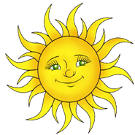 | 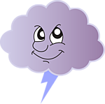
  Я веселый.  Я сегодня узнала много новой информации | Я грустный.  Мне было трудно усвоить тему, так как информации было очень много;

